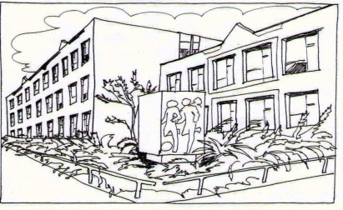
http://www.ucetnictviobce.cz/prednasky-registrace?id=230
Základní škola Ústí nad Labem,
Anežky České 702/17, příspěvková organizace
400 07 Ústí nad Labem

IČ: 44555474
t.č.: 475 500 032, 475 502 322, 606 841 265
e-mail: zsanceske@volny.cz
Chrano- Miluše Poživilová
Světelská 263
460 08 Liberec 8
Objednávka č. 127/2016

Dobrý den,

objednáváme u Vás tyto učebnice:

SPN
9.ročník
100x Český jazyk - učebnice
3x Český jazyk – PS
3x Český jazyk – metodická příručka (jestli existuje)

7.ročník
20x Hudební výchova
5x Český jazyk

Nová škola
7. ročník
100x Dějepis – Středověk, počátky novověku – učebnice
2x Dějepis – Středověk, počátky novověku – pracovní sešit
2x Dějepis – Středověk, počátky novověku – metodická příručka

Česká geografická společnost
27x Zeměpis světa 2 (Amerika – Asie)
30x Zeměpis světa 3 (Evropa)

Prometheus
7. ročník
40x Matematika 1, 2, 3 díl
20x Pracovní sešit z matematiky (Soubor úloh)

Prosíme o náhradní plnění.

S pozdravem Mgr. Magdalena Vítovcová – statut. zástup. řed. školy

